河南省博越医疗器械有限公司
年产9.5万件Ⅰ、Ⅱ类卫生材料项目
竣工环境保护验收监测报告表

建设单位：河南省博越医疗器械有限公司
编制单位：河南省博越医疗器械有限公司
2022年7月

建设单位：河南省博越医疗器械有限公司
法人代表：刘香付
联系方式：15903044777
地 址：长垣市张三寨镇医疗器械创业园

监测单位：河南鼎晟检测技术有限公司
法人代表：郭晓静
联系方式：18037982811

编制单位：河南省博越医疗器械有限公司
法人代表：刘香付
项目负责人：刘香付
联系方式：15903044777
地 址：长垣市张三寨镇医疗器械创业园
表一
建设项目名称 | 年产9.5万件Ⅰ、Ⅱ类卫生材料项目
建设单位名称 | 河南省博越医疗器械有限公司
建设项目性质 | 新建√ 改扩建 技改 迁建
建设地点 | 长垣市张三寨镇医疗器械创业园
主要产品名称 | 卫生材料
建设项目环评时间 | 2021年8月 | 开工建设时间 | 2022年1月
调试时间 | 2022年6月 | 验收现场监测时间 | 2022年7月7-8日
环评报告表  审批部门 | 长垣县环境保护局（长环审（2021年）116号) | 环评报告表  编制单位 | 河北峰青环保工程有限公司
环保设施设计单位 | / | 环保设施施工单位 | /
投资总概算 | 200万元 | 环保投资总概算 | 12万元 | 比例 | 6%
实际总概算 | 200万元 | 环保投资 | 12万元 | 比例 | 6%
验收范围 | 本项目主体工程、辅助工程、生产设备的实际建设情况和环保设施建设、运行及环保要求落实情况等。
项目由来：
河南省博越医疗器械有限公司位于长垣市张三寨镇医疗器械创业园，2021年，建设“年产9.5万件Ⅰ、Ⅱ类卫生材料项目”，目前本项目已建设完成。
2021年8月，河北峰青环保工程有限公司编制完成了本项目的环境影响报告表，2021年9月7日，获得长垣市生态环境分局批复（长环审（2021）116号）。
根据《建设项目竣工环境保护验收技术指南污染影响类》和《建设项目竣工环境保护验收暂行办法》，河南省博越医疗器械有限公司按照国家有关规范要求，编制完成本项目的验收报告。
验收监测依据 | （1）《中华人民共和国环境保护法》（2015.1.1）；  （2）《中华人民共和国环境影响评价法》（2018.12.29）；  （3）《中华人民共和国大气污染防治法》（2018.10.26）；  （4）《中华人民共和国水污染防治法》（2017.6.27）；  （5）《中华人民共和国固体废物污染环境防治法》(2020.9.1)；  （6）《中华人民共和国环境噪声污染防治法》(2018.12.29)；  （7）《国家危险废物名录》(2021版)；  （8）《一般工业固体废物贮存、处置场污染控制标准》GB18599-2001（2013年修订）；  （9）《建设项目环境保护管理条例》（2017 国务院令 第682号）；  （10）《关于印发环评管理中部分行业建设项目重大变动清单的通知》（环境保护部办公厅文件，环办[2015]52号）；  （11）《建设项目竣工环境保护验收技术指南 污染影响类》（2018.5.16）；  （12）《建设项目竣工环境保护验收暂行办法》（2017.11.20）；  （13）《河南省博越医疗器械有限公司年产9.5万件Ⅰ、Ⅱ类卫生材料项目环境影响报告表》（河北峰青环保工程有限公司，2021年）  （14）长垣市生态环境分局关于《河南省博越医疗器械有限公司年产9.5万件Ⅰ、Ⅱ类卫生材料项目环境影响报告表》的批复（长环审（2021）116号)
验收监测评价标准、标号、级别、限值 | 污染物排放标准  噪声  表1 噪声污染物排放标准  标准名称及级(类)别 污染因子 标准限值  《工业企业厂界环境噪声排放标准》（GB12348-2008）2 类标准 等效连续A 声级 昼间60dB(A) 夜间50dB(A)  （2）废气  表2废气污染物排放执行标准  废气类别 污染因子 标准名称及级(类)别 排放速率(kg/h) 浓度限值（mg/m³）  有组织废气 非甲烷总烃 《关于全省开展工业企业挥发性有机物专项治理工作中排放建议值的通知》（豫环攻坚办[2017]162号） 10 60  无组织废气 非甲烷总烃 / 2.0  （3）固废  一般固废执行《一般工业固体废物贮存、处置场污染控制标准》GB 18599-2001（2013年修订）；  危险废物执行《危险废物贮存污染控制标准》GB18597- 2001（2013年修订）。
表二
工程建设内容：
表3 本项目基本情况表
序号 | 名称 | 内容
1 | 工程名称 | 年产9.5万件Ⅰ、Ⅱ类卫生材料项目
2 | 建设项目 | 新建
3 | 建设地点 | 长垣市张三寨镇医疗器械创业园
4 | 占地面积 | 10763.59m²
5 | 总投资 | 200万元
6 | 劳动定员 | 20人
7 | 工作制度 | 单班制 一班8小时，年有效工作日300天
表4 项目实际建设情况一览表
项目类别 | 项目内容 | 环评阶段计划建设内容 | 实际建设内容 | 变化情况
主体工程 | 1#厂房 | 建筑面积5400m²，共四层，生产Ⅰ、Ⅱ类卫生材料 | 建筑面积5400m²，共四层，生产Ⅰ、Ⅱ类卫生材料 | 一致
 | 2#厂房 | 建筑面积10800m²，共四层，生产Ⅰ、Ⅱ类卫生材料 | 建筑面积10800m²，共四层，生产Ⅰ、Ⅱ类卫生材料 | 一致
 | 3#厂房 | 建筑面积1275m²，一层，生产Ⅰ、Ⅱ类卫生材料 | 建筑面积1275m²，一层，生产Ⅰ、Ⅱ类卫生材料 | 一致
环保工程 | 废气处理 | 灭菌解析：“水吸收+活性炭（碘值不低于800mg/g）吸附装置”+24m高排气筒 | “水吸收+活性炭（碘值不低于800mg/g）吸附装置”+24m高排气筒 | 一致
 |  | 包装封口：“活性炭（碘值不低于800mg/g）吸附装置”+24m高排气筒（P1）（与灭菌、解析工序共用环保设施及排气筒） | “活性炭（碘值不低于800mg/g）吸附装置”+24m高排气筒（P1）（与灭菌、解析工序共用环保设施及排气筒） | 一致
 | 废水处理 | 生活污水：经化粪池处理后，定期清掏用于资源化利用，不外排 | 经化粪池处理后，定期清掏用于资源化利用，不外排 | 一致
 | 固废处理 | 一般固体废物经分类收集后出售 | 一般固废暂存处 | /
 |  | 危险废物在危废暂存建暂存后定期交由有资质单位处理 | 危废暂存间 | /
表5 本工程新增主要设备情况一览表
序号 | 设备名称 | 数量 | 备注
1 | 环氧乙烷灭菌柜 | 1台 | 一致
2 | 口罩机 | 10台 | 一致
3 | 帽机 | 8台 | 一致
4 | 纱布折叠机 | 8台 | 一致
5 | 抻布机 | 4台 | 一致
6 | 缝纫机 | 20台 | 一致
7 | 锁边机 | 10台 | 一致
8 | 棉签机 | 2台 | 一致
9 | 棉球机 | 2台 | 一致
10 | 绷带打卷机 | 2台 | 一致
11 | 绷带分切机 | 2台 | 一致
12 | 连续封口机 | 6台 | 一致
13 | 真空封口机 | 4台 | 一致
14 | 打包机 | 4台 | 一致
表6环保设施环评、实际建设情况一览表
污染因素 | 产污环节 | 环评阶段 | 实际建设 | 实际建设数量 | 变化情况
废气 | 灭菌解析 | 灭菌解析：“水吸收+活性炭（碘值不低于800mg/g）吸附装置”+24m高排气筒 | “水吸收+活性炭（碘值不低于800mg/g）吸附装置”+24m高排气筒 | 1套 | 一致
 | 包装封口 | 包装封口：“活性炭（碘值不低于800mg/g）吸附装置”+24m高排气筒（P1）（与灭菌、解析工序共用环保设施及排气筒） | “活性炭（碘值不低于800mg/g）吸附装置”+24m高排气筒（P1）（与灭菌、解析工序共用环保设施及排气筒）
废水 | 生活污水 | 经化粪池处理后，定期清运 | 经化粪池处理后，定期清运 | 一座 | 一致
固废 | 一般固废 | 收集后出售 | 一般固废暂存处 | 一座 | 一致
 | 危险废物 | 危废间暂存后定期处理 | 危废暂存间 | 一座 | 一致
原辅材料消耗及水平衡：
表7 本工程原辅材料及能源消耗情况一览表
序号 | 名称 | 单位 | 计划年消耗量 | 实际年消耗量 | 变化情况
1 | 脱脂纱布 | t/a | 20 | 20 | 一致
2 | 无纺布 | t/a | 70 | 70 | 一致
3 | 熔喷布 | t/a | 5 | 5 | 一致
4 | 脱脂棉 | t/a | 3 | 3 | 一致
5 | 竹棍 | t/a | 5 | 5 | 一致
6 | 耳带 | t/a | 4 | 4 | 一致
7 | 鼻梁条 | t/a | 2 | 2 | 一致
8 | 木棉纸 | t/a | 5 | 5 | 一致
9 | 流延膜 | t/a | 3 | 3 | 一致
10 | 棉袖口 | 万双 | 6 | 6 | 一致
11 | 镊子、托盘、橡胶手套等包类组件 | 万件/a | 1.8 | 1.8 | 一致
12 | 包装袋 | t/a | 3 | 3 | 一致
13 | 包装箱 | 万个/a | 9.5 | 9.5 | 一致
14 | 打包带 | 盘/a | 1000 | 1000 | 一致
15 | 环氧乙烷 | 吨/a | 5 | 5 | 一致
16 | 新鲜水 | m³/a | 360 | 360 | 一致
17 | 电 | 万kwh/a | 10 | 10 | 一致
本项目灭菌解析水吸收用水循环使用，不外排；废水主要为员工生活污水。
本项目生活用水量为240m³/a，产污系数取80%，即生活污水产生量约192m³/a（0.64m³/d）。生活废水经1×20m³的化粪池处理后定期清掏用于资源化利用，不外排。

主要工艺流程及产物环节
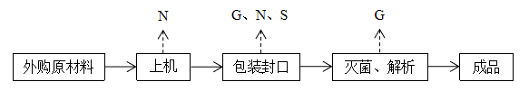
图1 医用帽、医用口罩、医用棉签、棉球等生产工艺及产污流程图
工艺流程简述：
将医用帽、医用口罩、棉签、棉球等原料直接在帽机（口罩机、棉签机、棉球机等）上进行加工，再利用包装机、封口机对加工好的产品进行包装封口，此过程会产生少量挥发性有机废气（非甲烷总烃）。最后将产品移入到灭菌、解析车间进行灭菌解析后即为成品。
本项目采用环氧乙烷灭菌器进行灭菌，灭菌时先将需灭菌的产品放入灭菌柜内并封闭灭菌柜，然后灭菌柜内抽真空，环氧乙烷气瓶内的气体经过蒸发器完全气化（温度控制在50℃左右）后进入灭菌柜，对产品进行消毒灭菌；经环氧乙烷消毒后的产品先在灭菌柜内进行强制脱气解析，即将充满灭菌柜的环氧乙烷气体抽真空放入新鲜空气，往复几次，将设备内的环氧乙烷抽出，送入“水吸收+活性炭（碘值不低于800mg/g）吸附装置”进行处理。随后将产品移至解析库内静置，使产品中残余的环氧乙烷解析出来，通过抽风装置送入“水吸收+活性炭（碘值不低于800mg/g）吸附装置”处理。
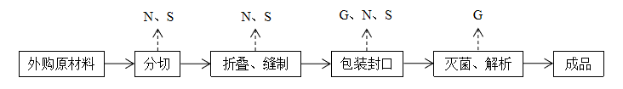
图2 手术衣、中单等生产工艺及产污流程图
工艺流程简述：
外购脱脂纱布、脱脂棉、无纺布等原材料，将原料按照客户需要尺寸进行分切，分切后采用折叠机、缝纫机按照各产品工艺进行折叠、缝制，再利用包装机、封口机对加工好的产品进行包装封口，此过程会产生少量挥发性有机废气（非甲烷总烃）。最后将产品移入到灭菌、解析车间进行灭菌解析后即为成品。
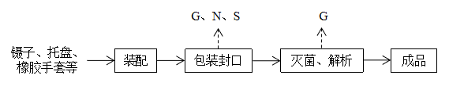
图3 组合包类制品等生产工艺及产污流程图
工艺流程简述：
本项目组合包类制品主要为一次性使用换药包、一次性使用无菌产包、一次性使用无菌手术包、一次性使用口腔包等，均为外购半成品。根据产品的不同，将镊子、托盘、橡胶手套等包类组件按要求进行装配，再利用包装机、封口机对加工好的产品进行包装封口，此过程会产生少量挥发性有机废气（非甲烷总烃）。最后将产品移入到灭菌、解析车间进行灭菌解析后即为成品。
项目变动情况说明
对照《河南省博越医疗器械有限公司年产9.5万件Ⅰ、Ⅱ类卫生材料项目环境影响报告表》及长垣市生态环境分局关于《河南省博越医疗器械有限公司年产9.5万件Ⅰ、Ⅱ类卫生材料项目环境影响报告表》的批复。
本项目在实际建设中与环评一致，不存在变动。
满足《关于印发环评管理中部分行业建设项目重大变动清单的通知》（环境保护部办公厅文件，环办[2015]52号）、《环境影响评价法》及《建设项目环境保护管理条例》有关规定，可纳入竣工环境保护验收管理。

表三
主要污染源、污染物处理和排放：
1、废气
项目运营过程产生的废气详见下表。
表8 本项目废气污染物情况一览表
车间 | 来源 | 污染物种类 | 治理措施 |  | 排放方式
生产车间 | 灭菌解析 | 非甲烷总烃 | 喷淋塔+活性炭吸附 | 24m排气筒 | 有组织排放
 | 包装封口 | 非甲烷总烃 | 活性炭吸附
 | 无组织废气 | 非甲烷总烃 | 车间内无组织排放，通过加强车间机械通风来改善车间环境 |  | 无组织排放
2、废水
本项目灭菌解析水吸收用水循环使用，不外排；废水主要为员工生活污水。
本项目生活用水量为240m³/a，产污系数取80%，即生活污水产生量约192m³/a（0.64m³/d）。生活废水经1×20m³的化粪池处理后定期清掏用于资源化利用，不外排。

3、噪声
项目噪声源主要为口罩机、帽机、纱布折叠机、缝纫机等设施运行时产生的噪声。据类比调查，高噪声设备源强在70～80dB（A）。
表9主要产噪设备及源强表
设备名称 | 治理前声级 | 治理措施 | 治理后声级 | 持续时间
口罩机 | 70 | 距离衰减，厂房隔声 | 50 | 每天5h
帽机 | 70 | 距离衰减，厂房隔声 | 50 | 每天5h
纱布折叠机 | 75 | 距离衰减，厂房隔声 | 55 | 每天5h
抻布机 | 75 | 距离衰减，厂房隔声 | 55 | 每天5h
缝纫机 | 80 | 距离衰减，厂房隔声 | 60 | 每天5h
4、固体废物
本项目营运期固废产排情况见下表所示。
表10 项目实施后固体废物产生情况一览表
类型 | 废物名称 | 产生量 | 类别 | 处理处置方式及去向
一般固废 | 边角料 | 2t/a | / | 集中收集后定期外售
 | 废包装 | 0.05t/a | /
危险废物 | 废活性炭 | 1.5t/a | HW49  其他废物 | 设危废暂存间，定期交由资质单位处置
生活垃圾 |  | 3t/a | / | 集中收集交由环卫部门处理处置

表四
建设项目环境影响报告表主要结论及审批部门审批决定：
1、环境影响报告表主要结论
（1）废气：本项目灭菌、解析工序设置“水吸收+活性炭（碘值不低于800mg/g）吸附装置”后由一根24m高排气筒排放（P1），包装封口工序设置“活性炭（碘值不低于800mg/g）吸附装置”后由一根24m高排气筒排放（P1）（与灭菌、解析工序共用环保设施及排气筒）。本项目废气经处理后可达标排放。
（2）废水：本项目水吸收废水循环使用，不外排；生活污水经化粪池处理后定期清掏用于资源化利用，不外排。因此，本项目废水对周围环境影响较小。
（3）噪声：本项目噪声源经选用低噪声设备、隔声、减振措施后可达标排放，对区域环境基本无影响。
（4）固体废物：本项目一般固废在厂区暂存后外售；设置危废暂存间，危险废物在厂区危废暂存间暂存后，定期交由资质单位处置；生活垃圾经收集后由当地环卫部门处置。
2、审批部门审批决定
一、原则批准《河南省博越医疗器械有限公司年产9.5万件Ⅰ、Ⅱ类卫生材料项目环境影响报告表》，同意该项目在长垣市张三寨镇医疗器械产业园建设。
二、严格执行环保“三同时”制度，认真落实环评要求及建议，并向社会公众主动公开业经批准的环境影响报告表，并接受相关方的咨询。环评中提及的污染防治措施可以作为该项目污染治理设施设计的依据。
三、项目经营期间产生噪声、废水、废气、固废按照环评提出来的防治措施要求进行治理。
四、如果今后国家或我省颁布污染物排放限值的新标准，届时你公司应按新的排放标准执行。
五、项目建成后的相关环保措施、设施应与主体工程应同时投运，你单位要对环保设施运行情况进行跟踪监测，并及时向我局申请环保设施竣工验收，该项目由县环境监察大队负责监督管理，并明确负责人，加强检查和监督，随着周围环境、政策、法律法规的变化，我局有权收回所办理的环保审批手续。

表五

验收监测质量保证及质量控制：

1、质量保证及质量控制
本次验收监测委托河南鼎晟检测技术有限公司进行。
河南鼎晟检测技术有限公司具备检测机构资质认定证书，见附件。
检测人员：参加检测人员均经过部门组织的培训、考试合格持证上岗。

2、气体监测分析过程中的质量保证和质量控制
（1）在生产及环保设施运行正常情况下进行监测，按照国家环保局颁发的《环境监测质量保证管理规定》（暂行）实施全过程的质量保证。合理布设监测点位，保证各监测点位布设的科学性和可比性。按照国家有关规定、监测技术规范和有关质量控制手册进行。检测仪器在检定有效期内，采样过程中采集平行样。采样前后进行校准校核保证仪器的稳定性。
（2）监测过程中使用的分析测试方法，选择目前适用的国家和行业标准分析方法、技术规范、国家环保总局推荐的统一分析方法或试行分析方法以及有关规定等。所有监测仪器经计量部门鉴定合格并在有效期内。分析过程中进行平行样和质控样等质量控制措施。
（3）监测数据严格执行三级审核制度。
3、噪声监测分析过程中的质量保证和质量控制
声级计使用前后进行校准，其示值偏差符合监测技术规范要求（ΔL≤0.5dB(A)）。噪声检测在无雨、无雪、风速小于5m/s的气象条件下进行，测量时传声器加戴防风罩。
表11 监测分析方法一览表
检测类别 | 检测项目 | 检测标准（方法） | 检测仪器 | 检出限
有组织废气 | 废气流量 | 固定污染源排气中颗粒物测定与气态污染物采样方法 （7 排气流速、流量的测定）GB/T 16157-1996及修改单 | 低浓度自动烟尘烟气综合测试仪ZR-3260D  （DSYQ-W007-5） | /
 | 非甲烷总烃 | 固定污染源废气 总烃、甲烷和非甲烷总烃的测定 气相色谱法 HJ 38-2017 | 气相色谱仪 GC9790Ⅱ  （DSYQ-N003-3） | 0.07mg/m³
无组织废气 | 非甲烷总烃 | 环境空气 总烃、甲烷和非甲烷总烃的测定 直接进样-气相色谱法  HJ 604-2017 | 气相色谱仪 GC9790Ⅱ  （DSYQ-N003-3） | 0.07mg/m³
噪声 | 等效声级 | 工业企业厂界环境噪声排放标准 GB 12348-2008 | 多功能声级计 AWA5688  （DSYQ-W001-3） | /

表六

验收监测内容：

1、废水
本项目不涉及废水监测。

2、废气
本项目废气监测包括有组织废气监测和无组织废气，监测内容详见下表。
表12 废气检测内容一览表
监测类别 | 排放源 | 监测点位 | 监测因子 | 监测频次 | 执行标准
有组织废气 | 灭菌解析废气 | 废气治理设施（喷淋塔+活性炭） | 非甲烷总烃 | 连续监测两天  每天监测3次 | 《关于全省开展工业企业挥发性有机物专项治理工作中排放建议值的通知》（豫环攻坚办[2017]162号）（医药制造工业：60mg/m³  （建议去除率90%））
 | 包装封口废气 | 废气治理设施（活性炭吸附） | 非甲烷总烃
无组织废气 | / | 厂界外上风向设置一个点位、下风向设置3个点位 | 非甲烷总烃 | 连续监测两天  每天监测3次 | 《关于全省开展工业企业挥发性有机物专项治理工作中排放建议值的通知》（豫环攻坚办[2017]162号）非甲烷总烃2.0mg/m³

厂界噪声监测
本项目厂界噪声监测内容见下表。
表13 噪声监测内容一览表
监测类别 | 监测点位 | 监测因子 | 监测频次
厂界噪声 | 厂界四周 | 连续等效A声级 | 连续监测2天  每天昼夜各监测1次

4、固体废物监测
本项目固体废物均不外排，因此本次验收调查固体废物处置和堆场建设情况是满足环评批复要求。

表七

验收监测期间生产工况记录：
- 现场检测期间，该企业工况稳定，生产负荷满足验收监测工况的要求
2、验收监测期间，各生产设施运行正常。
验收监测结果：
1、废气
本项目有组织废气检测结果见下表。
表14 有组织废气监测结果
设备名称 | 采样时间 | 周期 | 采样  点位 | 频次 | 废气流量  （标m³/h） | 非甲烷总烃  浓度  （mg/m³） | 非甲烷总烃  排放速率  （kg/h）
灭菌、解析  水喷淋+活性炭 | 2022.07.07 | I | 进口 | 1 | 2.87×10³ | 45.6 | 0.131
 |  |  |  | 2 | 2.97×10³ | 52.3 | 0.155
 |  |  |  | 3 | 2.92×10³ | 44.1 | 0.129
 |  |  |  | 均值 | 2.92×10³ | 47.3 | 0.138
 |  |  | 出口 | 1 | 3.03×10³ | 23.6 | 0.0714
 |  |  |  | 2 | 3.13×10³ | 25.9 | 0.0809
 |  |  |  | 3 | 3.07×10³ | 27.1 | 0.0832
 |  |  |  | 均值 | 3.07×10³ | 25.5 | 0.0785
 | 2022.07.08 | II | 进口 | 1 | 2.91×10³ | 51.4 | 0.150
 |  |  |  | 2 | 2.98×10³ | 46.3 | 0.138
 |  |  |  | 3 | 3.02×10³ | 44.8 | 0.135
 |  |  |  | 均值 | 2.97×10³ | 47.5 | 0.141
 |  |  | 出口 | 1 | 3.13×10³ | 24.2 | 0.0756
 |  |  |  | 2 | 3.07×10³ | 26.5 | 0.0813
 |  |  |  | 3 | 3.08×10³ | 28.1 | 0.0867
 |  |  |  | 均值 | 3.09×10³ | 26.3 | 0.0812
根据上述监测结果，本项目产生的有组织非甲烷总烃排放浓度在23.6-28.1mg/m³之间满足《关于全省开展工业企业挥发性有机物专项治理工作中排放建议值的通知》（豫环攻坚办〔2017〕162号）排放标准。
无组织排放监测结果；
表15无组织废气监测结果 单位：mg/m³
采样时间 | 采样点位 | 非甲烷总烃（mg/m³）
 |  | 检测浓度 | 厂周界最大  浓度值
2022.07.07  （09:00-10:00） | 上风向1# | 0.45 | 0.89
 | 下风向2# | 0.81
 | 下风向3# | 0.89
 | 下风向4# | 0.78
2022.07.07  （13:00-14:00） | 上风向1# | 0.52 | 0.96
 | 下风向2# | 0.86
 | 下风向3# | 0.96
 | 下风向4# | 0.84
2022.07.07  （17:00-18:00） | 上风向1# | 0.50 | 0.99
 | 下风向2# | 0.91
 | 下风向3# | 0.74
 | 下风向4# | 0.99
2022.07.08  （09:00-10:00） | 上风向1# | 0.56 | 1.05
 | 下风向2# | 0.82
 | 下风向3# | 1.05
 | 下风向4# | 0.83
2022.07.08  （13:00-14:00） | 上风向1# | 0.44 | 0.92
 | 下风向2# | 0.73
 | 下风向3# | 0.92
 | 下风向4# | 0.80
2022.07.08  （17:00-18:00） | 上风向1# | 0.50 | 0.95
 | 下风向2# | 0.95
 | 下风向3# | 0.81
 | 下风向4# | 0.83
根据上述监测结果，本项无组织废气中非甲烷总烃排放浓度满足《关于全省开展工业企业挥发性有机物专项治理工作中排放建议值的通知》（豫环攻坚办〔2017〕162号）。
2、噪声检测
本项目厂界噪声监测结果见下表。
表16 厂界环境噪声监测结果 单位：dB（A）
采样时间 | 采样点位 | 昼 间 ［测量值dB（A）］ | 夜 间 ［测量值dB（A）］
2022.07.07 | 北厂界 | 51 | 43
 | 南厂界 | 54 | 42
 | 西厂界 | 54 | 41
 | 东厂界 | 53 | 41
2022.07.08 | 北厂界 | 52 | 42
 | 南厂界 | 53 | 43
 | 西厂界 | 54 | 42
 | 东厂界 | 53 | 41
噪声检测结果显示，本项目厂界噪声在51-54dB（A）间，能够达到《工业企业厂界环境噪声排放标准》（GB12348-2008）2类标准要求。

表八

验收监测结论：

验收监测期间，该公司生产运行正常，生产负荷满足验收监测工况要求。
- 验收监测期间，本项目产生的有组织非甲烷总烃排放浓度在23.6-28.1mg/m³之间满足《关于全省开展工业企业挥发性有机物专项治理工作中排放建议值的通知》（豫环攻坚办〔2017〕162号）排放标准。
- 由监测结果可知，本项目厂界噪声在51-54dB（A）间，能够达到《工业企业厂界环境噪声排放标准》（GB12348-2008）2类标准要求。
- 本项目不涉及废水排放。

建设项目工程竣工环境保护“三同时”验收登记表
填表单位（盖章）：河南省博越医疗器械有限公司 填表人（签字）： 项目经办人（签字）：
建 设 项 目 | 项目名称 |  | 年产9.5万件Ⅰ、Ⅱ类卫生材料项目 |  |  |  |  | 项目代码 |  | / |  | 建设地点 | 长垣市张三寨镇医疗器械创业园
 | 行业类别（分类管理名录） |  | C2770卫生材料及医药用品制造 |  |  |  |  | 建设性质 |  | ☑新建 改扩建 □技术改造 |  | 经度：114.772270 |  |  | 纬度:35.131437
 | 设计生产能力 |  | 年产9.5万件Ⅰ、Ⅱ类卫生材料 |  |  |  |  | 实际生产能力 |  | 年产9.5万件Ⅰ、Ⅱ类卫生材料 |  | 环评单位 |  | 河北峰青环保工程有限公司
 | 环评文件审批机关 |  | 长垣市生态环境分局 |  |  |  |  | 审批文号 |  | 长环审（2021）116号 |  | 环评文件类型 |  | 环评报告表
 | 开工日期 |  | 2022年1月 |  |  |  |  | 竣工日期 |  | 2022年6月 |  | 排污许可证申领时间 |  | 未申领
 | 环保设施设计单位 |  | / |  |  |  |  | 环保设施施工单位 |  | / |  | 本工程排污许可证编号 |  | /
 | 验收单位 |  | 河南省斯科赛斯科技发展有限公司 |  |  |  |  | 环保设施监测单位 |  | 河南鼎泰检测技术有限公司 |  | 验收监测时工况 |  | 80%
 | 投资总概算（万元） |  | 200 |  |  |  |  | 环保投资总概算（万元） |  | 12 |  | 所占比例（%） |  | 6%
 | 实际总投资 |  | 200 |  |  |  |  | 实际环保投资（万元）* |  | 12 |  | 所占比例（%） |  | 6%
 | 废水治理（万元） |  | / | 废气治理（万元） | / | 噪声治理(万元) | / | 固废治理(万元) |  | / |  | 绿化及生态(万元) |  | / |  |  | 其他（万元） | /
 | 新增废水处理设施能力 |  | / |  |  |  |  | 新增废气处理设施能力 |  | / |  | 年平均工作时 |  | 2400h
运营单位 |  |  | 河南省博越医疗器械有限公司 |  | 运营单位社会统一信用代码（或组织机构代码）： |  |  |  |  | 91410728MA452KCC97 |  | 验收时间 |  | 2022年7月
污  染  物  排  放  达  标  与  总  量  控  制  （工业  建设  项目  详填） | 污染物 |  | 原有排放量(1) | 本期工程实际排放浓度（2） | 本期工程允许排放浓度（3） | 本期工程产生量（4） | 本期工程自身消减量（5） | 本期工程实际排放量（6） | 本期工程核定排放总量（7） | 本期工程“以新带老”消减量（8） | 全厂实际排放总量（9） | 全厂核定排放总量（10） |  | 区域平衡替代消减量（11） |  | 排放增减量  （12）
 | 废水 |  | / | / | / | / | / | 0.00 | / | / | 0.00 | / |  | / |  | 0.00
 | 化学需氧量 |  | / | / | / | / | / | 0.00 | / | / | 0.00 | / |  | / |  | 0.00
 | 氨 氮 |  | / | / | / | / | / | 0.00 | / | / | 0.00 | / |  | / |  | 0.00
 | 石 油 类 |  | / | / | / | / | / | / | / | / | / | / |  | / |  | /
 | 废气 |  | / | / | / | / | / | / | / | / | / | / |  | / |  | /
 | 二氧化硫 |  | / | / | / | / | / | / | / | / | / | / |  | / |  | /
 | 烟 尘 |  | / | / | / | / | / | / | / | / | / | / |  | / |  | /
 | 工业粉尘 |  | / | / | / | / | / | / | / | / | / | / |  | / |  | /
 | 氮氧化物 |  | / | / | / | / | / | / | / | / | / | / |  | / |  | /
 | 工业固体废物 |  | / | / | / | / | / | / | / | / | / | / |  | / |  | /
 | 项目  相关  的其  它污染物 | 非甲烷总烃 |  | / | / | / | / | 0.2853 | / | / | 0.2853 |  |  |  |  | +0.2853
 |  | 二甲苯 |  | / | / | / | / | / | / | / | / | / |  | / |  | /
 |  | 总磷 |  | / | / | / | / | 0.000 |  |  | 0.00 | / |  |  |  | 0.00
 |  | 总氮 |  | / | / | / | / | 0.00 |  |  | 0.00 | / |  |  |  | 0.00
注：1、排放增减量：(+)表示增加，(-)表示减少。2、(12)=(6)-(8)-(11)，(9)=(4)-(5)-(8)-(11)+(1)，3、计量单位：废水排放量——万吨/年；废气排放量——万标立方米/年；工业固体废物排放量——万吨/年；水污染物排放浓度——毫克/升；大气污染物排放浓度——毫克/立方米；水污染物排放量——吨/年；大气污染物排放量——吨/年
附图一 项目地理位置图

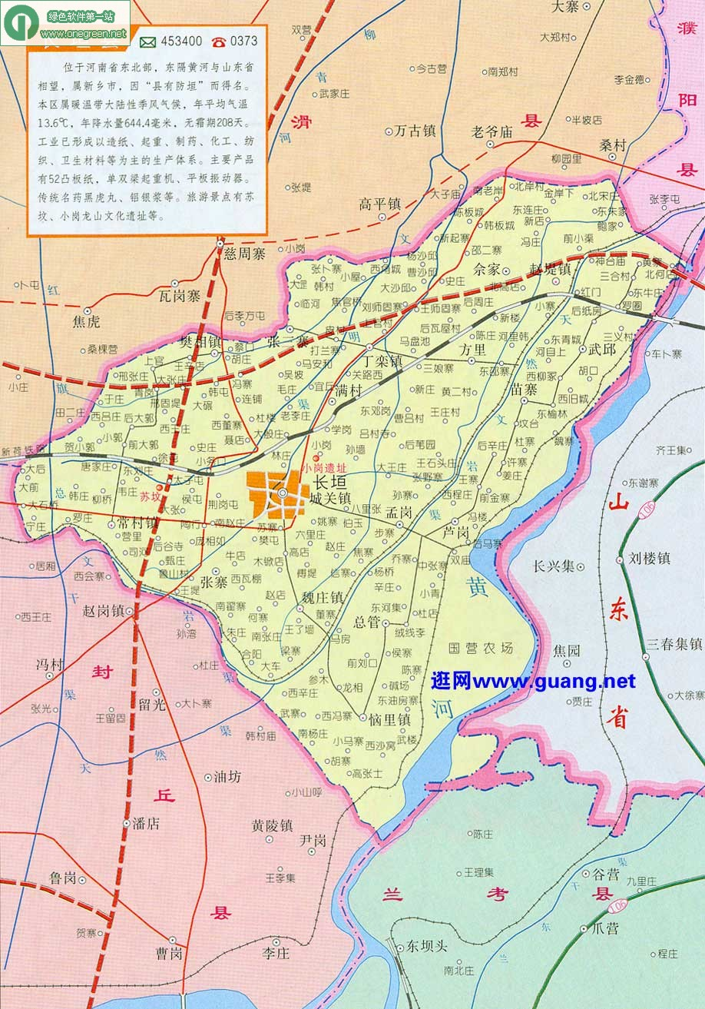
本项目
附图二 项目周边环境图

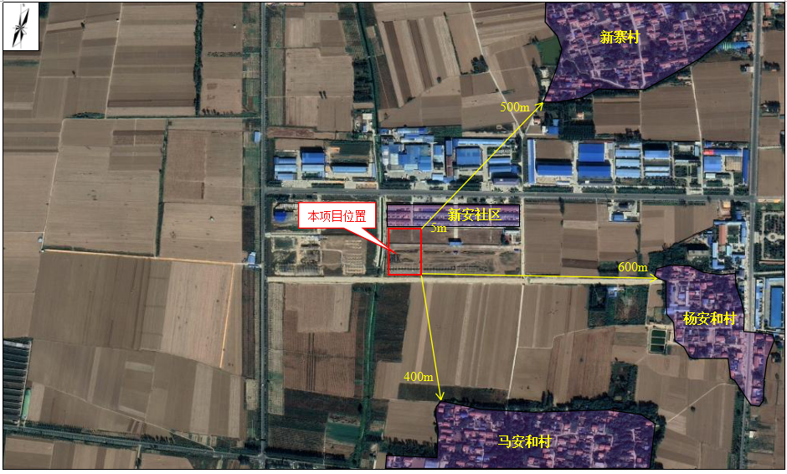

附图三 项目平面布置图
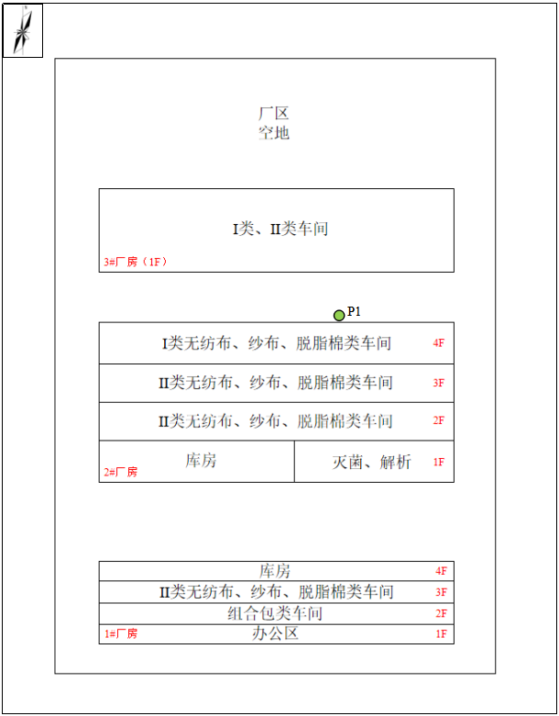
附图五 项目现状图

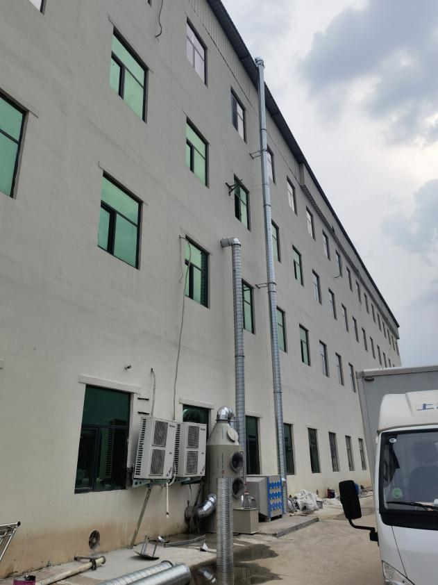

废气处理设备

附件1 环境影响评价批复
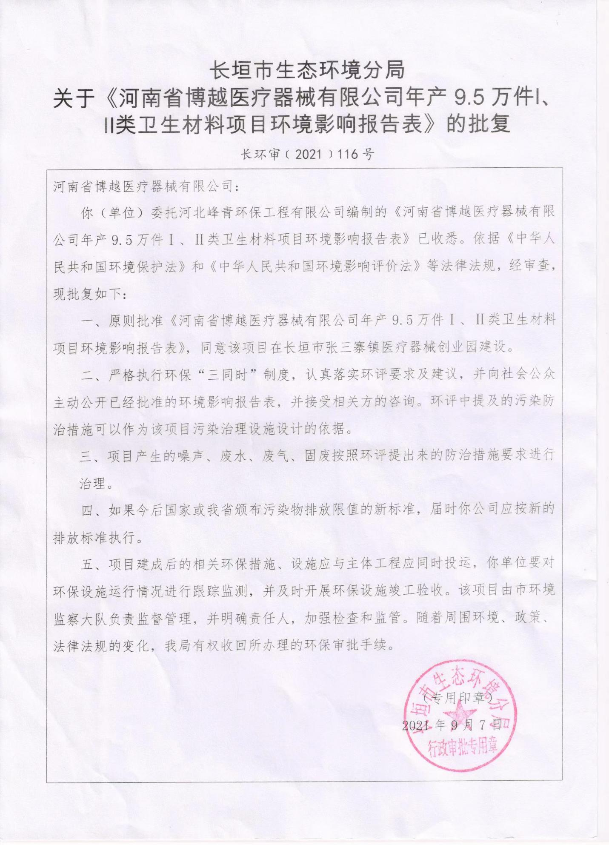

附件2 验收检测单位资质证书
